## 售票系統 年底又到了演唱會的旺季

## 



### 請你完成這個模擬售票系統

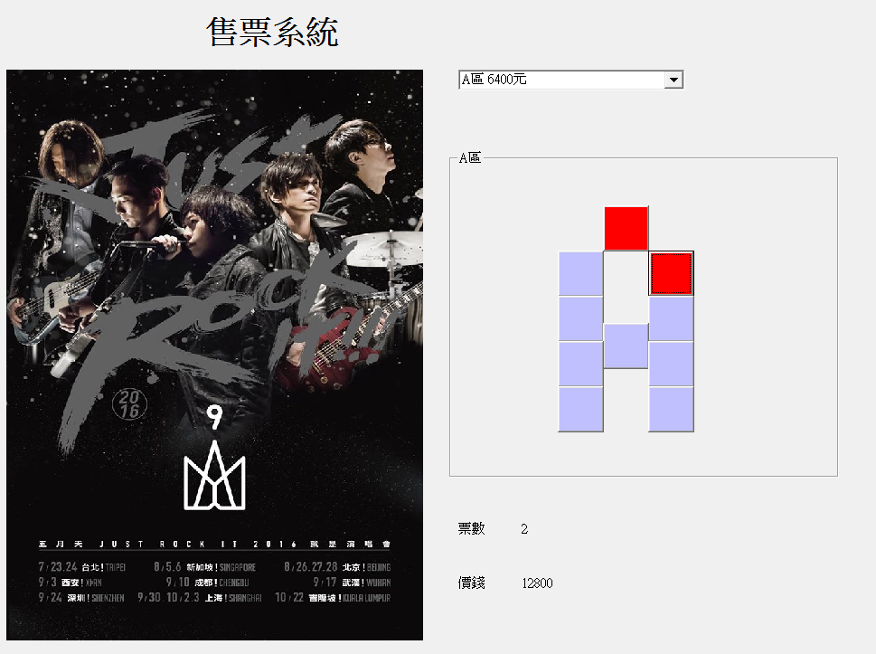

選單combo1(不是L)

座位分AB兩區，使用frame元件

座位使用command button陣列

票數label1

價錢label2

上例點選了A區兩個位子，椅子變紅，票數累計2，價錢6400*2=12800

## 表單我已經完成一部分，請下載form1-複製，並依照提示完成系統。

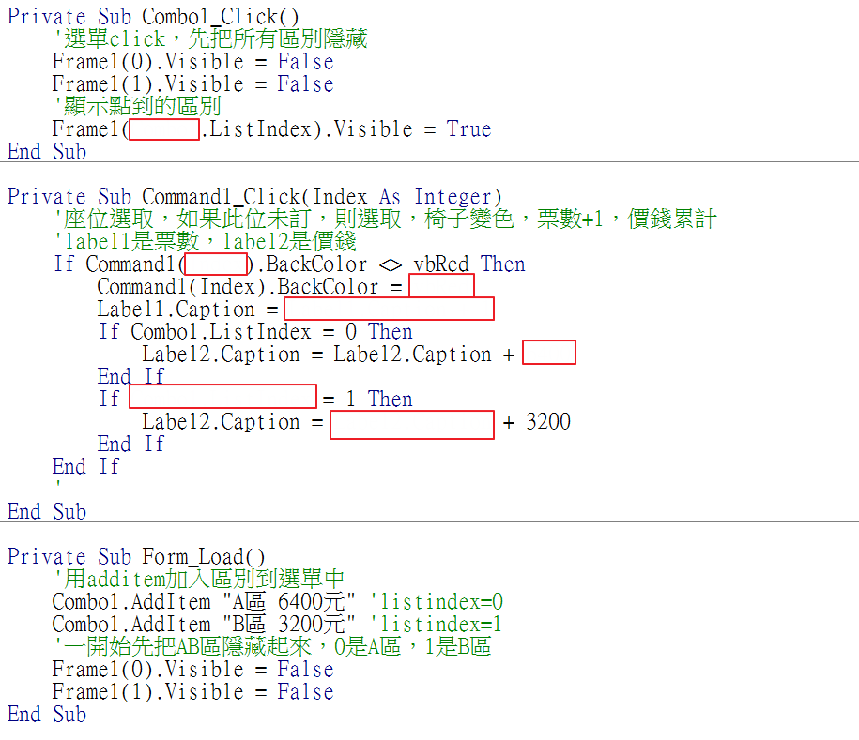

Frame1(0)是A區frame1(1)是B區，決定誰該顯示是選單combo1，所以第一格應該跟他有關係。

第二格是你按到的椅子，一個i開頭的單字。<>表示不等於。

第三格把椅子顏色變成紅色。

第四格把票數label1累加。

之後兩個IF是判斷A或B區，票價不同，累加到label2。

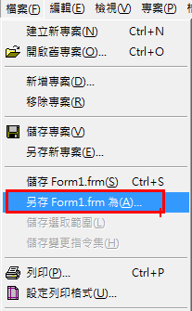

請上傳座號.frm，如01.frm

## 加分題

加入取消訂位功能

1. 椅子回復原色

A區backcolor🡺16761024

B區backcolor🡺12648447

1. 票數-1
2. 價錢扣掉
3. 你會用到

If then

Else

endif

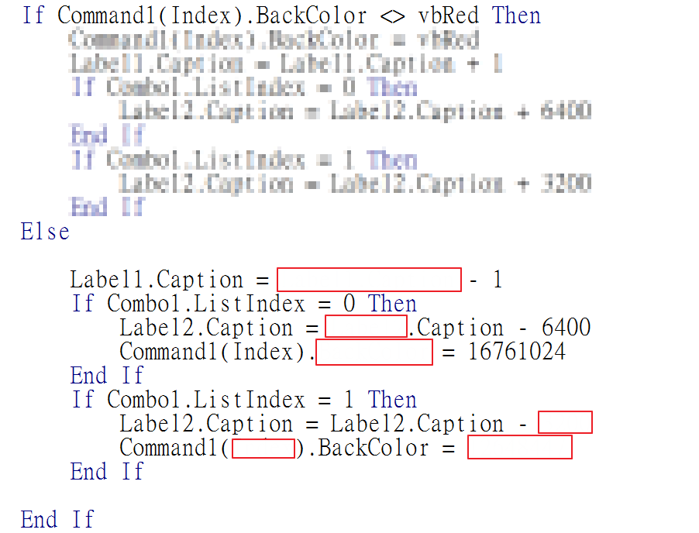  
如果做出加分題請多上傳一個檔案如 “01加.frm”

### 加加分題

5張票以上享九折

10張票以上享八折